爱学习教育中心2012-2013学年度第二学期期末测试题
学校_____________ 班级________________ 姓名________________ 座号______________
………密…………………封…………………装…………………订…………………线…………

五年级数学试题
总 分
时间：50分钟 满分100分
注：请写明班级姓名
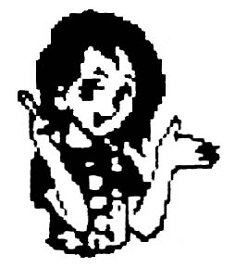
同学们：时间过得真快，不知不觉一个学期过去了。在这学期里，在学习上，你一定又有了新的进步。下面我们来测试一下你对知识的掌握情况，好吗？
一、我都能填对。（每空1分, 共22分）
1. 东西为两个相反的方向。如果-50米表示小明向西走了50米，那么小华向东走了100米，记作（ ）米。
2．在-8、-3、5、0、+2.8、- $\frac{5}{7}$、$\frac{\text{10}}{9}$、-4.5这些数中，正数有（ ）；
负数有（ ）；既不是正数，也不是负数的是（ ）。
3．$\frac{3}{5}$ =（ ）÷15 =$\frac{\text{（）}}{\text{20}}$ =（ ）（写小数）
4．一堆货物分12次运完, 平均每次运这堆货物的( ), 5次运这堆货物的( )。如果这堆货物重7吨, 每次运( )吨。
5. 一个方便袋里有30多个苹果，如果4个一盘或者6个一盘，正好分完。这个方便袋里一共有（ ）个苹果。
6．1$\frac{3}{7}$里有（ ）个$\frac{1}{7}$，再添上（ ）个$\frac{1}{7}$等于2。
7. $\frac{\text{24}}{\text{30}}$的分子、分母的最大公因数是（ ），把这个分数化成最简分数是（ ）。
8．一段方钢长1.5m，横截面是正方形，把它锯成相等的两段后表面积比原来增加18 cm²，每段钢材的体积是（ ）。
9．0.54m³=( )L 5050cm³=( )dm³
10. 教室的面积约为54（ ），学校沙坑的容积约是6（ ），一盒牛奶有500（ ）。
11. 5张扑克牌，分别是3、4、5、6、7，背面都朝上，任意抽出一张是2的倍数的可能性是（ ）。
二．我能做出正确的选择。（将正确答案的序号填在括号内。）（共6分）
1. 要使是假分数， 是真分数，A应是（ ）。
A．10 B．9 C．8
2．在一个不透明的口袋中摸出红球的可能性为$\frac{1}{4}$ ，已知口袋中的红球是5个，则袋中一共有（ ）个球。
A.15 B.25 C.20
3．一个棱长之和是72厘米的长方体，长、宽、高的和是( )厘米。
A．18 B．12 C．6
4． 的分子加上6，要使分数大小不变，分母应（ ）。
A．加上6 B．乘以6 C．乘以3
5. 用小正方体拼成大正方体，至少用（ ）块。
A．4块 B．8块 C．16块
6. 如果要比较两个城市一周气温变化的情况，采用（ ）比较合适。
A.复式折线统计图 B. 复式条形统计图 C. 单式折线统计图
三、我是计算小能手。（共33分）
1．直接写出得数。（6分）
$\frac{7}{9}$ - $\frac{4}{9}$= 1 - $\frac{2}{7}$= $\frac{1}{3}$ + $\frac{1}{4}$= $\frac{2}{9}$ + $\frac{1}{5}$ + $\frac{7}{9}$=
$\frac{1}{\text{10}}$ + $\frac{3}{\text{10}}$= $\frac{1}{2}$ - $\frac{1}{3}$= $\frac{3}{5}$ - $\frac{1}{3}$= 1 - $\frac{5}{8}$ - $\frac{3}{8}$=
$\frac{3}{8}$ + $\frac{5}{8}$= 0.5³ = $\frac{4}{7}$+$\frac{7}{\text{10}}$-$\frac{4}{7}$= $\frac{1}{4}$-$\frac{1}{8}$+$\frac{1}{4}$-$\frac{1}{8}$=
2．计算下面各题。（9分）
$\frac{5}{6}$－$\frac{4}{5}$+$\frac{3}{\text{10}}$ $\frac{4}{5}$－（$\frac{3}{8}$+$\frac{1}{4}$） $\frac{4}{7}$+$\frac{1}{\text{14}}$－$\frac{1}{2}$

3. 用简便方法计算下面各题。（9分）
$\frac{7}{\text{12}}$+$\frac{3}{5}$+$\frac{5}{\text{12}}$ $\frac{1}{3}$+$\frac{3}{8}$+$\frac{2}{3}$+$\frac{5}{8}$ $\frac{5}{9}$－（$\frac{2}{9}$+$\frac{1}{6}$）

4．解方程。(9分)
x +$\frac{1}{3}$=$\frac{7}{9}$ x -$\frac{1}{4}$=$\frac{5}{6}$ $\frac{3}{\text{10}}$+x =$\frac{4}{5}$

四、我能在实践中用好所学的知识。（共10分）
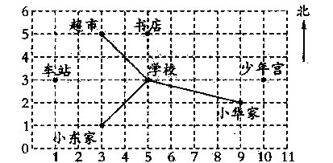
1. 超市在图上的位置是（3，5），学校的位置是（ ， ），少年宫的位置是（ ， ），小东家的位置是（ ， ）。医院在图上的位置是（8，4），请在图上标出来。
2. 以学校为观测点，用量角器量一量，说一说，小华家和小东家分别在学校的什么方向。

五、解决生活中的数学问题。（第1题7分，第2、3题每题4分，第4题8分，第5题6分，共29分）
1. 有一种奶粉，每千克中含有$\frac{3}{\text{20}}$千克蛋白质，$\frac{1}{5}$千克脂肪，$\frac{1}{2}$千克碳水化合物。
（1）哪种成分的含量最高？哪种成分的含量最低？

（2）你还能提出什么问题？请写在下面并解答出来。

2. 光明小学图书馆拥有丰富的图书，其中故事书约占$\frac{1}{3}$，科技书约占$\frac{1}{5}$。剩下的其它书占图书馆存书的几分之几？
………密…………………封…………………装…………………订…………………线…………

3. 小明的爷爷打算订做一个无盖的正方体金鱼缸，棱长4分米，请你帮忙算一算，要用玻璃多少平方分米呢？
4. 在甲容器中装满水，若将这些水倒入乙容器，能倒满吗？如果倒不满，水深为多少厘米?
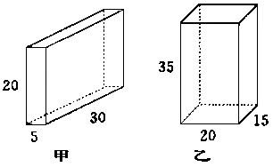
5. 下图是北京市和深圳市四个季度的平均气温统计图。

看图回答以下问题：
（1）从条形统计图看出第一季度北京的平均气温是深圳平均气温的（ ），第（ ）季度的温差最大。
（2）看了这幅复式条形统计图，你还知道些什么？

- 深圳的小王叔叔打算12月到北京旅游，你有什么话要对他说吗？
真情提示：亲爱的同学，请认真检查，不要漏题哟！